到目前为止，我们已经使用了几种类型的屏幕缓冲器:用于写入颜色值的颜色缓冲器，用于写入和测试深度信息的深度缓冲器，以及允许我们根据某些条件丢弃某些片段的模板缓冲器。这些缓冲区的组合存储在GPU内存的某个地方，称为framebuffer。OpenGL让我们可以灵活地定义自己的framebuffer，从而定义自己的颜色(以及可选的深度和模板)缓冲区。

到目前为止，我们所做的呈现操作都是在附加到默认framebuffer的呈现缓冲区上完成的。默认的framebuffer是在创建窗口时创建和配置的(GLFW为我们做了这件事)。通过创建我们自己的framebuffer，我们可以获得一个额外的目标来呈现。

帧缓冲区的应用可能不会立即产生意义，但将场景呈现到不同的帧缓冲区可以让我们使用该结果在场景中创建镜像，或者做一些很酷的后处理效果。首先，我们将讨论他们实际上是如何工作的，然后我们将通过执行那些酷的后处理效果来使用他们。

创建帧缓冲

unsigned int fbo;
glGenFramebuffers(1, &fbo);

绑定
glBindFramebuffer(GL_FRAMEBUFFER, fbo);

在绑定到GL_FRAMEBUFFER目标之后，所有的读取和写入帧缓冲的操作将会影响当前绑定的帧缓冲。我们也可以使用GL_READ_FRAMEBUFFER或GL_DRAW_FRAMEBUFFER，将一个帧缓冲分别绑定到读取目标或写入目标。绑定到GL_READ_FRAMEBUFFER的帧缓冲将会使用在所有像是glReadPixels的读取操作中，而绑定到GL_DRAW_FRAMEBUFFER的帧缓冲将会被用作渲染、清除等写入操作的目标。大部分情况你都不需要区分它们，通常都会使用GL_FRAMEBUFFER，绑定到两个上。

不幸的是，我们现在还不能使用我们的帧缓冲，因为它还不完整(Complete)，一个完整的帧缓冲需要满足以下的条件：

附加至少一个缓冲（颜色、深度或模板缓冲）。

至少有一个颜色附件(Attachment)。

所有的附件都必须是完整的（保留了内存）。

每个缓冲都应该有相同的样本数。

从上面的条件中可以知道，我们需要为帧缓冲创建一些附件，并将附件附加到帧缓冲上。在完成所有的条件之后，我们可以以GL_FRAMEBUFFER为参数调用glCheckFramebufferStatus，检查帧缓冲是否完整。它将会检测当前绑定的帧缓冲，并返回规范中这些值的其中之一。如果它返回的是GL_FRAMEBUFFER_COMPLETE，帧缓冲就是完整的了。

if(glCheckFramebufferStatus(GL_FRAMEBUFFER) == GL_FRAMEBUFFER_COMPLETE)
// 执行胜利的舞蹈

之后所有的渲染操作将会渲染到当前绑定帧缓冲的附件中。由于我们的帧缓冲不是默认帧缓冲，渲染指令将不会对窗口的视觉输出有任何影响。出于这个原因，渲染到一个不同的帧缓冲被叫做离屏渲染(Off-screen Rendering)。要保证所有的渲染操作在主窗口中有视觉效果，我们需要再次激活默认帧缓冲，将它绑定到0。

glBindFramebuffer(GL_FRAMEBUFFER, 0);

删除
glDeleteFramebuffers(1, &fbo);

1.纹理附件

当把一个纹理附加到帧缓冲的时候，所有的渲染指令将会写入到这个纹理中，就想它是一个普通的颜色/深度或模板缓冲一样。使用纹理的优点是，所有渲染操作的结果将会被储存在一个纹理图像中，我们之后可以在着色器中很方便地使用它。
为帧缓冲创建一个纹理和创建一个普通的纹理差不多：
unsigned int texture;
glGenTextures(1, &texture);
glBindTexture(GL_TEXTURE_2D, texture);
glTexImage2D(GL_TEXTURE_2D, 0, GL_RGB, 800, 600, 0, GL_RGB, GL_UNSIGNED_BYTE, NULL);
glTexParameteri(GL_TEXTURE_2D, GL_TEXTURE_MIN_FILTER, GL_LINEAR);
glTexParameteri(GL_TEXTURE_2D, GL_TEXTURE_MAG_FILTER, GL_LINEAR);
将它附加到帧缓冲上
glFramebufferTexture2D(GL_FRAMEBUFFER, GL_COLOR_ATTACHMENT0, GL_TEXTURE_2D, texture, 0);

glFrameBufferTexture2D有以下的参数：

target：帧缓冲的目标（绘制、读取或者两者皆有）

attachment：我们想要附加的附件类型。当前我们正在附加一个颜色附件。注意最后的0意味着我们可以附加多个颜色附件。我们将在之后的教程中提到。

textarget：你希望附加的纹理类型

texture：要附加的纹理本身

level：多级渐远纹理的级别。我们将它保留为0。

除了颜色附件之外，我们还可以附加一个深度和模板缓冲纹理到帧缓冲对象中。要附加深度缓冲的话，我们将附件类型设置为GL_DEPTH_ATTACHMENT。注意纹理的格式(Format)和内部格式(Internalformat)类型将变为GL_DEPTH_COMPONENT，来反映深度缓冲的储存格式。要附加模板缓冲的话，你要将第二个参数设置为GL_STENCIL_ATTACHMENT，并将纹理的格式设定为GL_STENCIL_INDEX。
也可以将深度缓冲和模板缓冲附加为一个单独的纹理。纹理的每32位数值将包含24位的深度信息和8位的模板信息。要将深度和模板缓冲附加为一个纹理的话，我们使用GL_DEPTH_STENCIL_ATTACHMENT类型，并配置纹理的格式，让它包含合并的深度和模板值。将一个深度和模板缓冲附加为一个纹理到帧缓冲的例子可以在下面找到：
glTexImage2D( GL_TEXTURE_2D, 0, GL_DEPTH24_STENCIL8, 800, 600, 0, GL_DEPTH_STENCIL, GL_UNSIGNED_INT_24_8, NULL );
glFramebufferTexture2D(GL_FRAMEBUFFER, GL_DEPTH_STENCIL_ATTACHMENT, GL_TEXTURE_2D, texture, 0);

2.渲染缓冲对象附件
渲染缓冲对象(Renderbuffer Object)是在纹理之后引入到OpenGL中，作为一个可用的帧缓冲附件类型的，所以在过去纹理是唯一可用的附件。和纹理图像一样，渲染缓冲对象是一个真正的缓冲，即一系列的字节、整数、像素等。渲染缓冲对象附加的好处是，它会将数据储存为OpenGL原生的渲染格式，它是为离屏渲染到帧缓冲优化过的。
渲染缓冲对象直接将所有的渲染数据储存到它的缓冲中，不会做任何针对纹理格式的转换，让它变为一个更快的可写储存介质。然而，渲染缓冲对象通常都是只写的，所以你不能读取它们（比如使用纹理访问）。当然你仍然还是能够使用glReadPixels来读取它，这会从当前绑定的帧缓冲，而不是附件本身，中返回特定区域的像素。
因为它的数据已经是原生的格式了，当写入或者复制它的数据到其它缓冲中时是非常快的。所以，交换缓冲这样的操作在使用渲染缓冲对象时会非常快。我们在每个渲染迭代最后使用的glfwSwapBuffers，也可以通过渲染缓冲对象实现：只需要写入一个渲染缓冲图像，并在最后交换到另外一个渲染缓冲就可以了。渲染缓冲对象对这种操作非常完美。
创建渲染缓冲对象
unsigned int rbo;
glGenRenderbuffers(1, &rbo);

绑定
glBindRenderbuffer(GL_RENDERBUFFER, rbo);

由于渲染缓冲对象通常都是只写的，它们会经常用于深度和模板附件，因为大部分时间我们都不需要从深度和模板缓冲中读取值，只关心深度和模板测试。我们需要深度和模板值用于测试，但不需要对它们进行采样，所以渲染缓冲对象非常适合它们。当我们不需要从这些缓冲中采样的时候，通常都会选择渲染缓冲对象，因为它会更优化一点。
创建一个深度和模板渲染缓冲对象可以通过调用glRenderbufferStorage函数来完成：
glRenderbufferStorage(GL_RENDERBUFFER, GL_DEPTH24_STENCIL8, 800, 600);

创建一个渲染缓冲对象和纹理对象类似，不同的是这个对象是专门被设计作为图像使用的，而不是纹理那样的通用数据缓冲(General Purpose Data Buffer)。这里我们选择GL_DEPTH24_STENCIL8作为内部格式，它封装了24位的深度和8位的模板缓冲。
附加这个渲染缓冲对象
glFramebufferRenderbuffer(GL_FRAMEBUFFER, GL_DEPTH_STENCIL_ATTACHMENT, GL_RENDERBUFFER, rbo);

渲染缓冲对象能为你的帧缓冲对象提供一些优化，但知道什么时候使用渲染缓冲对象，什么时候使用纹理是很重要的。通常的规则是，如果你不需要从一个缓冲中采样数据，那么对这个缓冲使用渲染缓冲对象会是明智的选择。如果你需要从缓冲中采样颜色或深度值等数据，那么你应该选择纹理附件。性能方面它不会产生非常大的影响的。

渲染到纹理
将会将场景渲染到一个附加到帧缓冲对象上的颜色纹理中，之后将在一个横跨整个屏幕的四边形上绘制这个纹理

后期处理
反相
我们现在能够访问渲染输出的每个颜色，所以在（译注：屏幕的）片段着色器中返回这些颜色的反相(Inversion)并不是很难。我们将会从屏幕纹理中取颜色值，然后用1.0减去它，对它进行反相：
#version 330 core
out vec4 FragColor;
in vec2 TexCoords;
uniform sampler2D screenTexture;
void main()
{
FragColor = 1-texture(screenTexture, TexCoords);
}

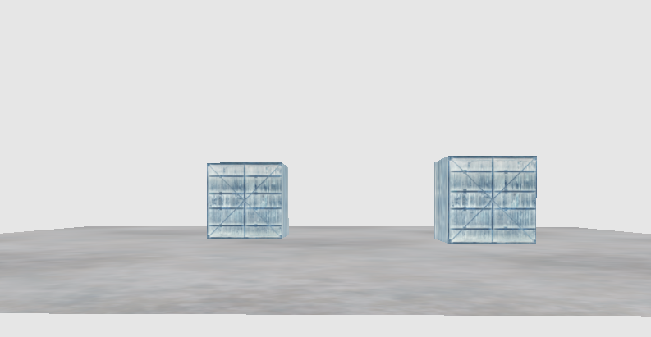

灰度处理

移除场景中除了黑白灰以外所有的颜色，让整个图像灰度化(Grayscale)。很简单的实现方式是，取所有的颜色分量，将它们平均化。 这已经能创造很好的结果了，但人眼会对绿色更加敏感一些，而对蓝色不那么敏感，所以为了获取物理上更精确的效果，我们需要使用加权的(Weighted)通道：
#version 330 core
out vec4 FragColor;
in vec2 TexCoords;
uniform sampler2D screenTexture;
void main()
{
FragColor = texture(screenTexture, TexCoords);
float average = 0.2126 * FragColor.r + 0.7152 * FragColor.g + 0.0722 * FragColor.b;
FragColor = vec4(average,average,average,1.0);
}

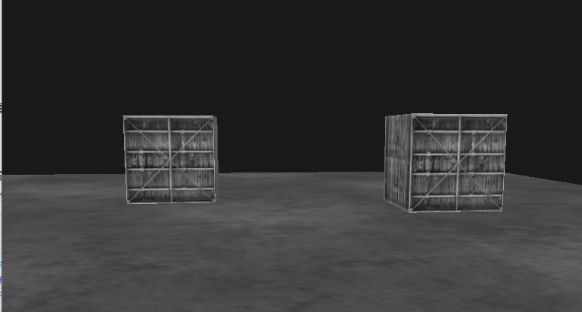

核效果
在一个纹理图像上做后期处理的另外一个好处是，我们可以从纹理的其它地方采样颜色值。比如说我们可以在当前纹理坐标的周围取一小块区域，对当前纹理值周围的多个纹理值进行采样。我们可以结合它们创建出很有意思的效果。

核(Kernel)（或卷积矩阵(Convolution Matrix)）是一个类矩阵的数值数组，它的中心为当前的像素，它会用它的核值乘以周围的像素值，并将结果相加变成一个值。所以，基本上我们是在对当前像素周围的纹理坐标添加一个小的偏移量，并根据核将结果合并。下面是核的一个例子：
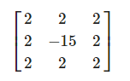
这个核取了8个周围像素值，将它们乘以2，而把当前的像素乘以-15。这个核的例子将周围的像素乘上了一个权重，并将当前像素乘以一个比较大的负权重来平衡结果。

你在网上找到的大部分核将所有的权重加起来之后都应该会等于1，如果它们加起来不等于1，这就意味着最终的纹理颜色将会比原纹理值更亮或者更暗了。

锐化
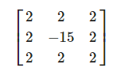

模糊
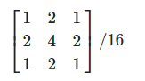

边缘检测
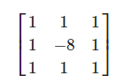

#version 330 core
out vec4 FragColor;
in vec2 TexCoords;
uniform sampler2D screenTexture;
const float offset = 1.0 / 300.0;
void main()
{
vec2 offsets[9] = vec2[](
vec2(-offset, offset), // top-left
vec2( 0.0f, offset), // top-center
vec2( offset, offset), // top-right
vec2(-offset, 0.0f), // center-left
vec2( 0.0f, 0.0f), // center-center
vec2( offset, 0.0f), // center-right
vec2(-offset, -offset), // bottom-left
vec2( 0.0f, -offset), // bottom-center
vec2( offset, -offset) // bottom-right
);
float kernel[9] = float[](
-1, -1, -1,
-1, 8, -1,
-1, -1, -1
);
vec3 sampleTex[9];
for(int i = 0; i < 9; i++)
{
sampleTex[i] = vec3(texture(screenTexture, TexCoords.st + offsets[i]));
}
vec3 col = vec3(0.0);
for(int i = 0; i < 9; i++)
col += sampleTex[i] * kernel[i];

FragColor = vec4(col, 1.0);
}

